Presseinformation

Excelitas veröffentlicht Nachhaltigkeitsbericht 2024

Excelitas, ein führender Anbieter von fortschrittlichen, lebensbereichernden Technologien für internationale Hersteller in den Bereichen Life Sciences, Advanced Industrial, Halbleiter und Avionik, hat seinen Nachhaltigkeitsbericht für 2024 veröffentlicht. Der Bericht beschreibt die Nachhaltigkeitsinitiativen von Excelitas ab 2024 und zeigt die Ergebnisse und Wirkbereiche auf.
Im vergangenen Jahr leitete Excelitas eine bedeutende Transformation ein, indem es seine Geschäftsbereiche und Akquisitionen unter dem Dach von „One Excelitas“ zusammenführte und seine Unternehmensziele und -werte neu definierte.

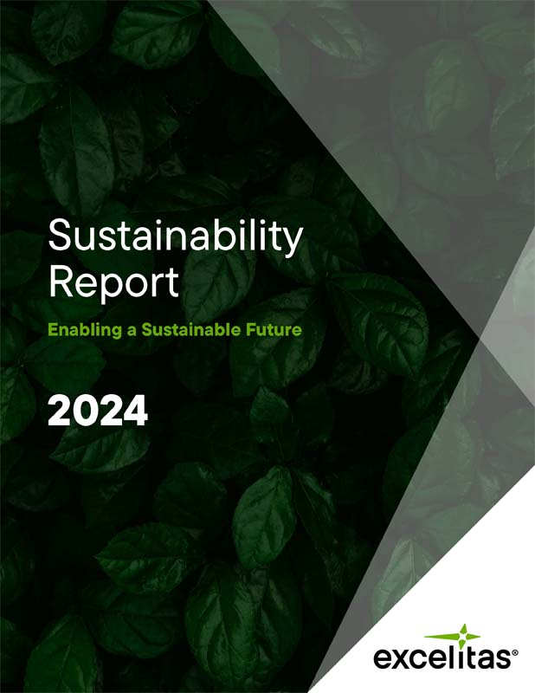
Bild: Excelitas veröffentlicht seine Erfolge und Ziele für unternehmerische, soziale und ökologische Nachhaltigkeit

Excelitas hat eine neue Nachhaltigkeitsstrategie entwickelt, um Kunden besser zu bedienen, aktuelle Normen und Regularien einzuhalten und seine Mission und Vision zu erfüllen. Die Nachhaltigkeitsstrategie legt sechs vorrangige Aktionsbereiche fest, um positive Veränderungen zu bewirken und negative Folgen zu reduzieren. Dazu zählen die Entwicklung innovativer Produkte, die die Sicherheit und Lebensqualität von Menschen verbessern, und der Aufbau eines starken Teams mit vielfältigen Fähigkeiten, Talenten und Perspektiven, um Innovationen zu ermöglichen. Durch die Aufrechterhaltung eines sicheren, effizienten und sauberen Betriebs sollen Risiken für die Belegschaft eliminiert und Auswirkungen der Unternehmenstätigkeit auf die natürlichen Ressourcen minimiert werden. Zur Erhaltung und Verbesserung der Umweltverträglichkeit nennt der Bericht gezielt auch Maßnahmen gegen den Klimawandel und zur Reduktion der Treibhausgasemissionen des Unternehmens. Im Sinne der sozialen und unternehmerischen Verantwortlichkeit fordert der Bericht zudem die Pflege einer verantwortungsvollen Lieferkette und Integrität bei den täglichen Entscheidungen, in der Zusammenarbeit mit Geschäftspartnern und beim Datenschutz.
„Wir haben als verantwortungsbewusstes Unternehmen klare Ziele gefasst“, sagte Ron Keating, President und CEO von Excelitas. „Ich habe große Zuversicht, dass wir mit unseren Kunden, Lieferanten und anderen Stakeholdern eine nachhaltigere Zukunft aufbauen werden.“
Mehr Informationen und Download des Nachhaltigkeitsberichts auf Englisch: https://www.excelitas.com/de/our-corporate-responsibilities

Bilder: | excelitas_esg_report_2024 | Zeichen: | 2081
Dateiname: | DEpm_20250709_nachhaltigkeitsbericht_2024 | Datum: | 09.07.2025
Tags: | Nachhaltigkeitsbericht, Nachhaltigkeitsstrategie, Transformation, Umweltverträglichkeit, Lieferkette | gii ID: | 202506018
Über Excelitas
Excelitas ist ein führender Anbieter von fortschrittlichen, lebensbereichernden Technologien und beliefert internationale Marktführer in den Bereichen Life Sciences, Advanced Industrial, Halbleiter der nächsten Generation und Avionik. Excelitas hat seinen Hauptsitz in Pittsburgh, PA, USA, und ist ein unverzichtbarer Partner bei der Konzeption, Entwicklung und Fertigung zukunftsweisender Technologien. Das Unternehmen bietet Kunden auf der ganzen Welt herausragende Innovationen aus den Bereichen Sensorik, Detektion, Bildgebung, Optik und Speziallichtquellen. Excelitas treibt mit seinen Innovationen viele relevante Megatrends voran, die wegweisend für die Zukunft sind, darunter Präzisionsmedizin, industrielle Automatisierung, künstliche Intelligenz und vernetzte Geräte (IoT).
Bleiben Sie auf Facebook, LinkedIn, Instagram und X mit Excelitas in Verbindung.
Kontakt:  Excelitas  Marie-Luise Bopp  Marketing Manager  Reinhard-Heraeus-Ring 7  63801 Kleinostheim  Tel.: +49 6027 121 7959  E-Mail: marie-luise.bopp@excelitas.com  Internet: www.excelitas.com |  | gii die Presse-Agentur GmbH  Christburger Straße 41  10405 Berlin  Tel.: +49-30-538965-0  E-Mail: info@gii.de  Internet: www.gii.de

